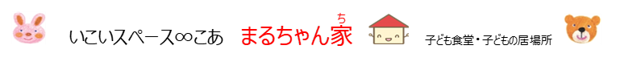：１人１枚※この情報は参加申し込みのみに使い他では使用いたしません。

●：　　　　　　　　　　　　　　　　　　　　　：　　　　　　　　　　　　　：

●：

●の：　　　　　　　　　　　　　　　　　●

　●さんの：　　　　　　　　　　　　　　　　　　　　　　　●の：　　　有　　・　　無

●：　　　　　　　　　　　　　　　　　●（子どもさんとの関係）

●えにられるのと迎えにる

　：　　　　　　　　　　　　　　　　　●子どもさんとの: 　　　　　　　●：

●したい：（）を記入してください（　　　　　　　　　　 　 　　　　　　 　）

① 食事（一緒に作れる食事作りなどのお手伝いも含みます。）

② 勉強（宿題・自学）

③ 遊び（室内でできる運動や手芸、折り紙他）

④ その他（依頼したいことなどがありましたら記入してください。）　

●食材（アレルギー等）お子様の生活環境や身体的な部分で気になるところがあれば記入ください。



